KARYA TULIS ILMIAH

HUBUNGAN KOMITMEN DENGAN PERILAKU IBU DALAM MENSTIMULUS PERKEMBANGAN MOTORIK KASAR
PADAUSIA TOODLER (1-3 TAHUN)
Didesa Karang Patihan, Kecamatan Balong, Kabupaten Ponorogo



Oleh:
NARTARINA DEWI PAPILAYA
NIM: 11621188

PROGRAM STUDI D III KEBIDANAN
FAKULTAS ILMU KESEHATAN
UNIVERSITAS MUHAMMADIYAH PONOROGO
2014

HUBUNGAN KOMITMEN DENGAN PERILAKU IBU DALAM MENSTIMULUS PERKEMBANGAN MOTORIK KASAR
PADAUSIA TOODLER (1-3 TAHUN)
Didesa Karang Patihan, Kecamatan Balong, Kabupaten Ponorogo

KARYA TULIS ILMIAH

Diajukan kepada Program Studi D III Kebidanan Fakultas Ilmu Kesehatan Universitas Muhammadiyah PonorogoUntuk Memperoleh gelar Ahli Madya Kebidanan

Oleh:
NARTARINA DEWI PAPILAYA
NIM: 11621188

PROGRAM STUDI D III KEBIDANAN
FAKULTAS ILMU KESEHATAN
UNIVERSITAS MUHAMMADIYAH PONOROGO
2014

ii
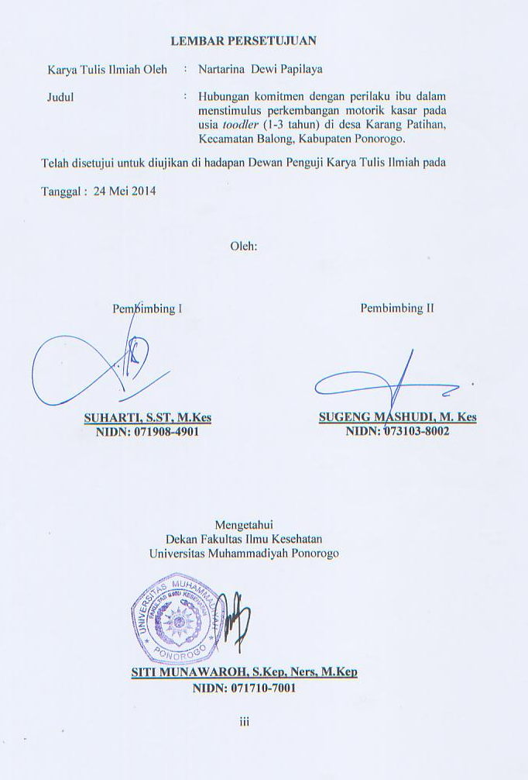
LEMBAR PERSETUJUAN

Karya Tulis Ilmiah Oleh | : | Nartarina Dewi Papilaya
Judul | : | Hubungan komitmen dengan perilaku ibu dalam menstimulus perkembangan motorik kasar pada usia toodler (1-3 tahun) didesa Karang Patihan, Kecamatan Balong, Kabupaten Ponorogo.
Telah disetujui untuk diujikan di hadapan Dewan Penguji Karya Tulis Ilmiah pada
Tanggal :24 Mei2014

Oleh:

Pembimbing II

SUGENG MASHUDI, M. Kes
NIDN:073103-8002

Pembimbing I

SUHARTI, S.ST, M.Kes
NIDN: 071908-4901

Mengetahui
Dekan Fakultas Ilmu Kesehatan
Universitas Muhammadiyah Ponorogo

SITI MUNAWAROH, S.Kep, Ners, M.Kep
NIDN: 071710-7001
iii
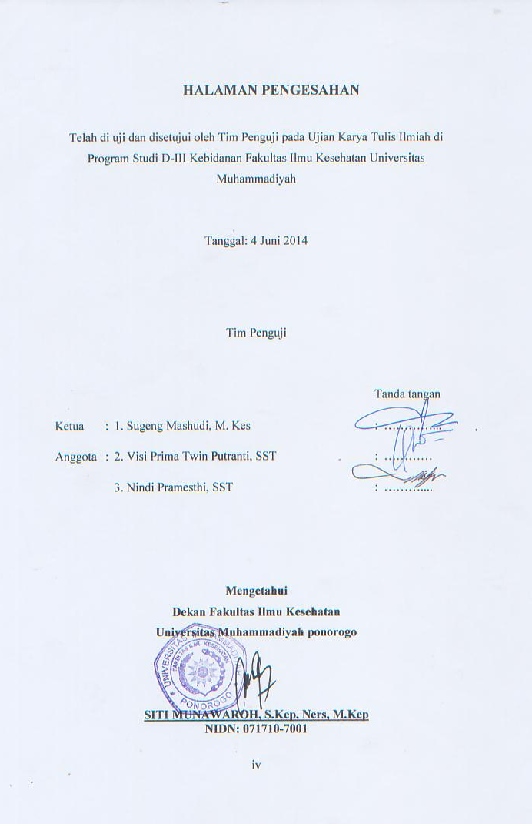
HALAMAN PENGESAHAN
iv

Karya Tulis Ilmiah Oleh | : | Nartarina Dewi Papilaya
Judul | : | Hubungan komitmen dengan perilaku ibu dalam menstimulus perkembangan motorik kasar pada usia toodler (1-3 tahun) didesa Karang Patihan, Kecamatan Balong, Kabupaten Ponorogo.

Telah di uji dan disetujui oleh Tim Penguji pada Ujian Karya Tulis Ilmiah di Program Studi D-III Kebidanan Fakultas Ilmu Kesehatan Universitas Muhammadiyah
Tanggal :24 Mei2014
Tim Penguji
Tanda tangan
Ketua : 1. Sugeng Mashudi, M. Kes : …………...
Anggota : 2.Visi Prima Twin Putranti, SST : …………
3.Nindi Pramesthi, SST : ………....

Mengetahui
Dekan Fakultas Ilmu Kesehatan
Universitas Muhammadiyah ponorogo

SITI MUNAWAROH,S.Kep, Ners, M.Kep
NIDN: 071710-7001
iv
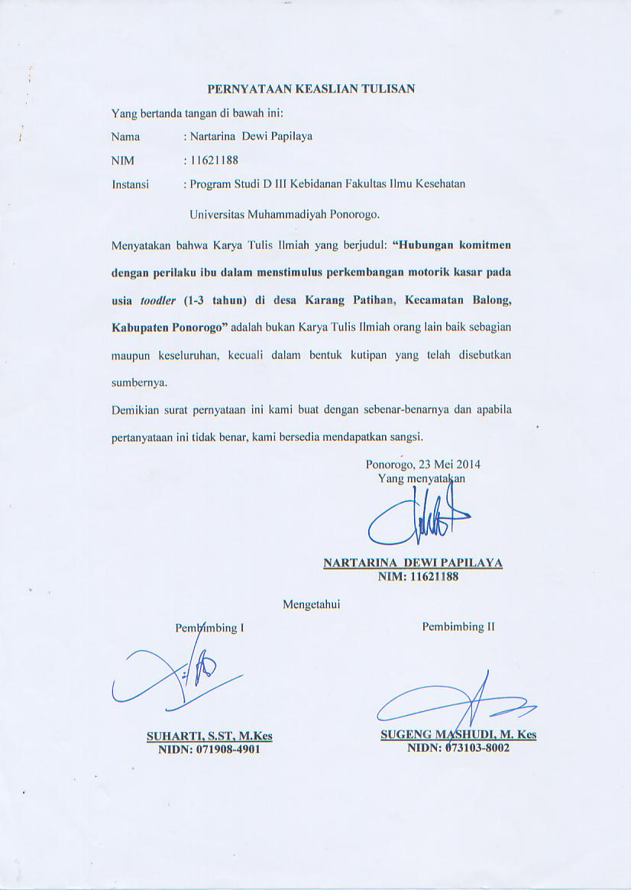
PERNYATAAN KEASLIAN TULISAN

Yang bertanda tangan di bawah ini:

Nama : Nartarina Dewi Papilaya
NIM : 11621188
Instansi : Program Studi D III Kebidanan Fakultas Ilmu Kesehatan
Universitas Muhammadiyah Ponorogo.
Menyatakan bahwa Karya Tulis Ilmiah yang berjudul: “Hubungan komitmen dengan perilaku ibu dalam menstimulus perkembangan motorik kasar pada usia toodler (1-3 tahun) didesa Karang Patihan, Kecamatan Balong, Kabupaten Ponorogo” adalah bukan Karya Tulis Ilmiah orang lain baik sebagian maupun keseluruhan, kecuali dalam bentuk kutipan yang telah disebutkan sumbernya.
Demikian surat pernyataan ini kami buat dengan sebenar-benarnya dan apabila pertanyataan ini tidak benar, kami bersedia mendapatkan sangsi.
Ponorogo,23 Mei2014
Yang menyatakan

NARTARINA DEWI PAPILAYA
NIM: 11621188

Mengetahui
Pembimbing II

SUGENG MASHUDI, M. Kes
NIDN:073103-8002

Pembimbing I

SUHARTI, S.ST, M.Kes
NIDN: 071908-4901

v
ABSTRAK

HUBUNGAN KOMITMEN DENGAN PERILAKU IBU DALAM MENSTIMULUS PERKEMBANGAN MOTORIK KASAR
PADAUSIA TOODLER (1-3 TAHUN)
Didesa Karang Patihan, Kecamatan Balong, Kabupaten Ponorogo
Oleh: Nartarina Dewi Papilaya

Masa toodler (1-3 tahun)merupakan periode emas dalam kehidupan karena memiliki kemampuan untukbelajar yang luar biasa maka pada masa itu perkembangan anak harus dioptimalkan dengan cara meningkatkan kemauan, kesetiaan, dan kebanggan dari seorang ibu agar terwujud tindakan yang positif dalam menstimulus perkembangan motorik kasar. Penelitian ini bertujuan untuk mengetahuiHubungan komitmen dengan perilaku ibu dalam menstimulus perkembangan motorik kasar pada usiatoodler (1-3 tahun) didesa Karang Patihan, Kecamatan Balong, Kabupaten Ponorogo.
Desain penelitian ini adalah Korelasi. Populasi dalam penelitian adalah Seluruhibu yang mempunyai usia toodler (1-3 tahun) Di Desa Karangpatihan, Kecamatan Balong, Kabupaten Ponorogo sebanyak 111 ibu. Sampel pada penelitian ini. Sebagianibu yang mempunyai usia toodler (1-3 tahun) Di Desa Karangpatihan, Kecamatan Balong, Kabupaten Ponorogo sebanyak 53 ibu. Metode penelitian menggunakan Randomsampling, pengumpulan data menggunakan kuesioner di bagikan pada yang mempunyai usiatoodler (1-3 tahun).
Dari hasil penelitian dari 53 responden pada komitmen didapatkan sebagian besar29 responden atau (54,7%) ibu mempunyai komitmen tingkat tinggi dan hampir setengahnya 24 responden atau (45,3%) ibu mempunyai komitmen tingkat rendah sedangkan pada perilaku didapatkan sebagian besar33 responden atau (62,3%) ibu berperilaku positif dan hampir setengahnya 20 responden atau (37,7%) ibu berperilaku negatif.
Berdasarkan perhitungan uji Chi-Square dengan tabel 2 x 2 diperoleh x² hitung 11,2 dan x² tabel 3,841 sehingga x² hitung lebih besar dari x²tabel, yang berarti Ho ditolak dan Ha diterima, ini berarti ada hubungan komitmen dengan perilaku menstimulus perkembangan motorik kasar pada usia toodler (1-3 tahun) di Desa Karangpatihan, Kecamatan Balong, Kabupaten Ponorogo Sedangkan untuk keeratan hubungan didapatkan KK: 0,45 yang berarti tingkat keeratan hubungan cukup.
Hasil penelitian membahas tentang hubungan komitmen dengan perilaku menstimulus perkembangan motorik kasar pada usiatoodler (1-3 tahun). berdasarkan usia, pekerjaan, pendidikan mendapatkan informasi dan jenis informasi tentangmenstimulus perkembangan motorik kasar pada usia toodler (1-3 tahun)

Kata kunci: Komitmen, perilaku, ibu, motorik kasar,toodler (1-3 tahun)
ABSTRACT
vi

THE RELATIONSHIP BETWEEN COMMITMENT AND MOTHER’S BEHAVIOR
IN STIMULATING THE DEVELOPMENT OF HARD MOTOR SKILLS
AT TODDLER AGE (1-3 YEARS OLD)
In Karang Patihan Village, Jambon Sub-District, Ponorogo Regency
By: Nartarina Dewi Papilaya

Toddler age is golden age in human life because in this age people have ability to learn extraordinarily. So in this age, the growth of child must be optimal by increasing desire, loyalty, and the proud from a mother in order to realize positive action in stimulating development of hard motor skills. This study is aimed at knowing the relationship between commitment and mother’s behavior in stimulating the development of hard motor skills at toddler age (1-3 years old) in Karang Patihan village, Balong sub-district, Ponorogo regency.
The design of this study is correlation. The population in this research is all mothers (111 respondents) having toddler (1-3 years old) in Karangpatihan village, Balong sub-district, Ponorogo regency. The technique of sampling uses Random Sampling with number of samples 53 mothers having 1-3 years old children in Karang Patihan village, Balong sub-district, Ponorogo regency. The data obtaining uses questionnaire distributed to mothers having 1-3 years old children.
The result of the study shows that from 53 respondents, there are 29 respondents or 54.7% having high commitment and 24 respondents or 45.3% having low commitment, 33 respondents or 62.3% having positive behavior and almost a half or 20 respondents (37.7%) having negative behavior.
Based on the calculation of Chi-Square test with a 2 x 2 table obtained x²count of 11.2 and 3,841 tables that count is greater than x²tables, which means that Ho is rejected and Ha is accepted, this means that there is a relationship of commitment to stimulate the development of gross motor behavior in toodler age ( 1-3 years ) in the village of Karangpatihan, District Balong, Ponorogo As for the relationship obtained KK: 0.45 which means the degree of closeness of the relationship enough.
This study discusses about the commitment and mother’s behavior in stimulating the development of hard motor skills of toddler (1-3 years old) based on age, occupation, and education to get information and type of information in stimulating the development of hard motor skills of toddler (1-3 years old)

Key words: commitment, behavior, mother, hard motor skills, toddler (1-3 years old)

vii
MOTTO
Hidup ini sulit, janganlah kita menambah sulit dengan menumpuk dosa, namun hidup akan nampak indah jika kita selalu bersyukur dan berada di jalan-Nya

Hadapilah segala sesuatu dengan kesabaran karena kesabaran adalah salah satu kunci untuk meraih suatu keberhasilan.....

Hargailah orang yang menghargaimu
Cintailah orang yang mencintaimu
Jangan sia-siakan mereka,
bahwa tanpa mereka kita tidak
berarti apa-apa

viii
Ucapan Terima Kasih

- Puji Syukur kepada Allah SWT yang telah memberikan kelancaran dalam menyelesaikan tugas akhir ini, yang telah memberikanku kesehatan hingga saat ini, dan kedepannya mengizinkan hamba menjadi insan yang lebih bermanfaat.
- Orang tuaku tercinta Bapak Imam Mustaqim dan Ibuku Sunarpi terima kasih, tanpa doa dan dukungan kalian tidak akan mungkin aku mampu menyelesaikan semua ini.
- Adikku Narta Linggarria dan Cyndi Nartatrie terima kasih dikala aku sudah mulai bosan mengerjakan telah menjadi pelipur lara sehingga aku bisa bersemangat lagi menyelesaikan KTI ini..
- Bapak Sugeng dan Ibu Suharti, terima kasih banyak atas bimbingan, arahan dan solusi yang telah diberikan selama aku menempuh KTI ini
- Seseorang yang aku sayangi “ Aldy.H.P” terimakasih telah menemani hari-hariku dengan tangis,canda dan tawamu.
- Teman – temanku seperjuangan kelas 3B kebidanan yang selalu menemaniku dan membantuku dalam suka ataupun duka, Khususnya untuk Dewi, Anissa,Aya, yang hampir 3 tahun ini tak terpisahkan, dan teruntuk Ulfa dan Arinda yang senatiasa memberi dorongan,semangat,serta motivasi.

KATA PENGANTAR
ix

Puji syukur kehadirat Allah SWT penulis panjatkan atas segala rahmat dan anugerah-Nya, sehingga penyusunan penelitian dengan judul “Hubungan komitmen dengan perilaku ibu dalam menstimulus perkembangan motorik kasar padausia toodler (1-3 tahun) didesa Karang Patihan, Kecamatan Balong, Kabupaten Ponorogo” dapat terselesaikan. Penelitian ini disusun untuk mendapatkan gelar Ahli Madya Kebidanan.

Dalam penyusunan penelitiuan ini, peneliti banyak mendapat bimbingan dan petunjuk dari berbagai pihak. Untuk itu peneliti menyampaikan terima kasih kepada:
- Drs. H. Sulton, M.Si selaku Rektor Universitas Muhammadiyah Ponorogo.
- Siti Munawaroh,S.Kep,Ners,M.KepSelaku Dekan Faklutas Ilmu Kesehatan Universitas Muhammadiyah Ponorogo dan selaku pembimbing II yang telah banyak memberikan bimbingan dan arahan selama penyusunan Karya Tulis Ilmiah ini.
- Visi Prima Twin Putranti, SST selaku Kepala Program Program Studi D-III Kebidanan Fakultas Ilmu Kesehatan Universitas Muhammadiyah Ponorogo.
- Suharti, S.ST, M.Kes selaku pembimbing I yang telah banyak memberikan bimbingan dan arahan selama penyusunan Karya Tulis Ilmiah ini.
- Sugeng Mashudi, M. Kes selaku pembimbing II yang telah banyak memberikan bimbingan dan pengarahan dalam penyusunan Karya Tulis Ilmiah ini.
- Ayah, Ibu dan Saudaraku yang selalu mengiringi langkahku dengan doa dan memberi semangat, harapan serta dukungan;
x
- Para Responden yang telah meluangkan waktu dan kesempatan dalam mengisi lembar kuesioner Karya Tulis Ilmiah ini;
- Teman-temanku di Fakultas Ilmu Kesehatan UNMUH Ponorogo dan semua pihak yang telah membantu penulis menyelesaikan Karya Tulis Ilmiah ini.
Dalam penulisan penelitian ini, penulis menyadari bahwa Karya Tulis Ilmiah ini masih jauh dari kesempurnaan.Oleh karena itu penulis mengharapkan kritik dan saran yang bersifat membangun.
Akhirnya penulis berharap Karya Tulis Ilmiah ini dapat bermanfaat khususnya bagi bidang kebidanan.

Ponorogo,23 Mei 2013
Yang menyatakan

NARTARINA DEWI PAPILAYA
NIM: 11621188

xi
DAFTAR ISI

HALAMAN JUDUL DEPAN i
HALAMAN JUDUL BELAKANG ii
HALAMAN PERSETUJUAN PEMBIMBING iii
HALAMAN PENGESAHAN iv
HALAMAN KEASLIAN PENULISAN v
ABSTRAK vi
ABSTRACK vii
MOTTO viii
PERSEMBAHAN ix
KATA PENGANTAR x
DAFTAR ISI xii
DAFTAR TABEL xv
DAFTAR GAMBAR xvii
DAFTAR LAMPIRAN xviii
BAB 1 PENDAHULUAN
A. LatarBelakangMasalah 1
B. RumusanMasalah 4
C. TujuanPenelitian 4
1. Tujuan Umum 4
2. Tujuan Khusus 5
D. ManfaatPenelitian 5
1.Manfaat Teoritis 5
2.Manfaat Praktis 6
BAB 2 TINJAUAN PUSTAKA
A. Komitmen 7
1. Definisi 7
2. Indikator PelakuKomitmen 8
3. Faktor-Faktor yang mempengaruhi komitmen 8
4. Upaya Membangun Komitmen 10
5. Komponen Komitmen 11
xii
B. Konsep Perilaku 12
1. Pengertian Perilaku 12
2. Prosedur Pembentukan Perilaku 14
3. Bentuk Perilaku 14
4. Perilaku Kesehatan 15
5. Faktor-faktor yang mempengaruhi Perilaku 17
6. Faktor Perilaku Kesehatan 17
7. Prosedur Pembentukan Perilaku 18
8. Model atau Teori Perilaku 18
9. Bentuk-Bentuk Perubahan Perilaku 22
10. Domain Perilaku 22
C. Konsep ibu 27
1.Definisi Ibu 27
2.Peran Ibu terhadap Anggota Keluarga 28
3.Fungsi ibu 29
D. Konsep Tumbuh Kembang 30
1. Pengertian Tumbuh Kembang 30
2. Pola Pertumbuhan Dan Perkembangan 31
3. Faktor Pengaruh Tumbuh Kembang Anak 33
4. CaraMendeteksi Tumbuh Kembang Anak 36
5. Penilaian Perkembangan Anak 39
6. Masalah Tumbuh Kembang Anak. 40
7. Pertumbuhan dan Perkembangan Anak Usia 1-3 Tahun 44
E. JURNAL ATAU PENELITIAN TERKAIT 52
F. Kerangka Konseptual 54
G. Hipotesis 55
BAB 3 METODE PENELITIAN
A.Jenis dan Rancangan Penelitian 56
B. Kerangka Kerja 57
C. Populasi, Sampel, Besar Sampel, Dan Sampling 58
1. Populasi 58
2.Sampel 58
xiii
3. Besar Sampel 59
4.Sampling Penelitian 59
D. Variabel Penelitian 60
1. Variabel Independen 60
2. Variabel Dependen 61
E. Definisi Operasional 61
F. Waktu dan Lokasi Penelitian 62
1.Waktu 62
2.Lokasi 63
G. Pengumpulan Data dan Analisis Data 63
1.Pengumpulan Data 63
2.Prosedur Pengumpulan Data 63
3. Instrumen Penelitian 64
H. Analisis Data 65
1.Data Umum 65
2.Data Khusus 66
I.EtikaPenelitian 70
BAB 4 HASIL PENELITIAN DAN PEMBAHASAN
A. Gambaran Umum Lokasi Penelitian 71
B. Keterbatasan Penelitian 72
C. Hasil Penelitian 72
1. Data Umum 73
2. Data Khusus 78
D Pembahasan 81
BAB 5SIMPULAN DAN SARAN
A. Simpulan 91
B. Saran 92
1.Ibu. 92
2.Bidan 92
3.Peneliti selanjutnya 92
DAFTAR PUSTAKA 93
LAMPIRAN 96
xiv
DAFTAR TABEL

Tabel 2.1 Stimulasi Perkembangan Anak Berdasarkan Tahapan Usia menurut Ruski (2011) 54
Tabel 3.1 Definisi Operasional Penelitian Hubungan komitmen dengan perilaku ibu dalam menstimulus perkembangan motorik kasar pada usiatoodler (1-3 tahun) di Desa Karang Patihan, Kecamatan Balong, Kabupaten Ponorogo 57

Tabel 4.6 Distribusi Frekuensi komitmen menstimulus perkembangan motorik kasar pada usia toodler (1-3 tahun) di Desa Karangpatihan, Kecamatan Balong, Kabupaten Ponorogotahun 2014. 78
Tabel 4.7 Distribusi Frekuensi perilaku ibu dalam menstimulus perkembangan motorik kasar pada usia toodler (1-3 tahun) di Desa Karangpatihan, Kecamatan Balong, Kabupaten Ponorogotahun 2014. 79
Tabel 4.8 Tabulasi Silang hubungan komitmen dengan perilaku ibu dalam menstimulus perkembangan motorik kasar pada usiatoodler (1-3 tahun) 80
Tabel 4.9 Tabulasi silang usia dengan komitmen menstimulus perkembangan motorik kasar pada usia toodler (1-3 tahun) 114
Tabel 4.10 Tabulasi silang pekerjaan dengan komitmen menstimulus perkembangan motorik kasar pada usiatoodler (1-3 tahun) 114
Tabel 4.11 Tabulasi silang pendidikan dengan komitmen menstimulus perkembangan motorik kasar pada usiatoodler (1-3 tahun) 114
Tabel 4.12 Tabulasi silang mendapatkan informasi dengan komitmen menstimulus perkembangan motorik kasar pada usiatoodler (1-3 tahun) 115
Tabel 4.13 Tabulasi silang jenis informasi dengan komitmen menstimulus perkembangan motorik kasar pada usiatoodler (1-3 tahun) 115
Tabel 4.14 Tabulasi silang umur dengan perilaku menstimulus perkembangan motorik kasar pada usiatoodler (1-3 tahun) 116
xv
Tabel 4.15 Tabulasi silang pekerjaan dengan perilaku menstimulus perkembangan motorik kasar pada usiatoodler (1-3 tahun) 116
Tabel 4.16 Tabulasi silang pendidikan dengan perilaku menstimulus perkembangan motorik kasar pada usiatoodler (1-3 tahun) 116
Tabel 4.17 Tabulasi silang mendapatkan informasi dengan perilaku menstimulus perkembangan motorik kasar pada usiatoodler (1-3 tahun) 117
Tabel 4.18 Tabulasi silang jenis informasi dengan perilaku menstimulus perkembangan motorik kasar pada usiatoodler (1-3 tahun) 117

xvi
DAFTAR GAMBAR

Gambar 2.1 Kerangka Konseptual Hubungan komitmen dengan perilaku ibu dalam menstimulus perkembangan motorik kasar pada usiatoodler (1-3 tahun) diDesa Karang Patihan, Kecamatan Balong, Kabupaten Ponorogo 28
Gambar 3.1 Kerangka Kerja Hubungan komitmen dengan perilaku ibu dalam menstimulus perkembangan motorik kasar pada usiatoodler (1-3 tahun) diDesa Karang Patihan, Kecamatan Balong, Kabupaten Ponorogo 31
Gambar 4.1 Karakteristik responden berdasarkan usia. 73
Gambar 4.2 Karakteristik responden berdasarkan pekerjaan 74
Gambar 4.3 Karakteristik responden berdasarkan tingkat pendidikan 75
Gambar 4.4 Karakteristik responden berdasarkan Informasi 76
Gambar 4.5 Karakteristik responden berdasarkan Jenis Informasi. 77

xii

xvii
DAFTAR LAMPIRAN

Lampiran1Lembar Permohonan Menjadi Responden 96
Lampiran2Lembar Persetujuan Menjadi Responden 97
Lampiran3Kisi-kisi Kuesioner 98
Lampiran4 Lembar Kuesioner 99
Lampiran5Demografi 103
Lampiran6 Tabulasi komitmen ibu dalam menstimulus perkembangan motorik kasar pada usiatoodler (1-3 tahun) di Desa Karang Patihan, Kecamatan Balong, Kabupaten Ponorogo 105
Lampiran7 Tabulasi perilaku menstimulus perkembangan motorik kasar pada anak usia 12-18 bulan 108
Lampiran 8 Tabulasi perilaku menstimulus perkembangan motorik kasar pada anak usia 19-24 bulan 110
Lampiran9 Tabulasi perilaku menstimulus perkembangan motorik kasar pada anak usia 2-3 tahun 112
Lampiran 10 Tabulasi silang 114
Lampiran 11Jumlah sampel per kategori usia anak 118
Lampiran 12Tabel Chi Quadrad 119
Lampiran 13 Tabulasi bantu 120
Lampiran 14Koefisien kontingensi 123
Lampiran15Jadwal Penelitian 124
Lampiran16Biaya 125
Lampiran17konsultasi 126
Lampiran17Surat Ijin Penelitian 128
xviii

